親愛的OO班家長您好：
防疫超前佈署，為了因應「停課不停學」措施，請家長帶著孩子先上網申請新竹市學生認證帳號與教育雲帳號，若之後真的停課，我們可能會使用線上教學，請爸爸媽媽先替孩子註冊，若有問題可先與老師討論。
1.學生認證系統 |  | 2.教育雲帳號  (跟新竹市學生認證帳號系統綁定)
網址：https://saccount.hc.edu.tw/Default.aspx | 如何註冊說明：https://saccount.hc.edu.tw/doc/fastRegisterdocumentationOfStudent.pdf | 網址：  https://cloud.edu.tw/login | 如何註冊說明：https://saccount.hc.edu.tw/doc/loginCloudByHcAccount.pdf
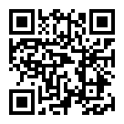 | 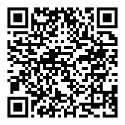 | 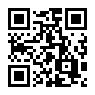 | 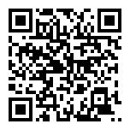
學生認證系統網址 | 學生認證系統註冊說明 | 教育雲帳號註冊 | 教育雲帳號註冊說明
- 此帳號可登入多個學習網站(openid)。此帳號會用到中學以後，請家長先與孩子討論帳號密碼之後，再申請。帳號規則英文+4位數字。
- 用手機申請者，請將手機拿橫的。
- 本校學號只有單純數字，您的孩子的學號為：_________________
- 註冊成功：孩子的學習帳號為
親愛的OO班家長您好：
防疫超前佈署，為了因應「停課不停學」措施，請家長帶著孩子先上網申請新竹市學生認證帳號與教育雲帳號，若之後真的停課，我們可能會使用線上教學，請爸爸媽媽先替孩子註冊，若有問題可先與老師討論。
1.學生認證系統 |  | 2.教育雲帳號  (跟新竹市學生認證帳號系統綁定)
網址：https://saccount.hc.edu.tw/Default.aspx | 如何註冊說明：https://saccount.hc.edu.tw/doc/fastRegisterdocumentationOfStudent.pdf | 網址：  https://cloud.edu.tw/login | 如何註冊說明：https://saccount.hc.edu.tw/doc/loginCloudByHcAccount.pdf
學生認證系統網址 | 學生認證系統註冊說明 | 教育雲帳號註冊 | 教育雲帳號註冊說明
- 此帳號可登入多個學習網站(openid)。此帳號會用到中學以後，請家長先與孩子討論帳號密碼之後，再申請。帳號規則英文+4位數字。
- 用手機申請者，請將手機拿橫的。
- 本校學號只有單純數字，您的孩子的學號為：_________________
- 註冊成功：孩子的學習帳號為

